สนามกีฬาและลานกีฬาในเขตองค์การบริหารส่วนตำบลกรงปินัง

สถานที่ตั้งสนามกีฬา/ลานกีฬาในเขตตำบลกรงปินัง
แห่งที่ | หมู่ที่ |  | บริเวณที่ตั้ง | หมายเหตุ
1 | 1 | ลานกีฬา | หน้ามัสยิด
2 | 2 | ลานกีฬา | ข้างประปาหมู่บ้าน
3 | 3 | ลานกีฬา | ข้างร้านน้ำชาในหมู่บ้าน
4 | 4 | สนามกีฬา อบต. | หลัง อบต. | สนามกีฬากลาง
5 | 4 | ลานกีฬา | หลัง อบต.
6 | 4 | ลานกีฬา | รอบอาคาร อบต.
7 | 5 | ลานกีฬา | หลังมัสยิด
8 | 6 | ลานกีฬา | ข้างมัสยิด
9 | 6 | ลานกีฬา | ข้างบ้านผู้ใหญ่บ้าน
10 | 6 | ลานกีฬา | ซอยโรงสีเก่าบ้านบสาเวง
11 | 7 | ลานกีฬา | ริมถนน หน้าปั๊ม
12 | 8 | ลานกีฬา | ริมทางเข้า ศพด.ลือมุ
รวมจำนวนหมู่บ้านที่มีลานกีฬา/สนามกีฬา |  |  | 9 หมู่บ้าน (12 แห่ง)

ลานกีฬาหน้ามัสยิด หมู่ที่ 1 บ้านสะเก

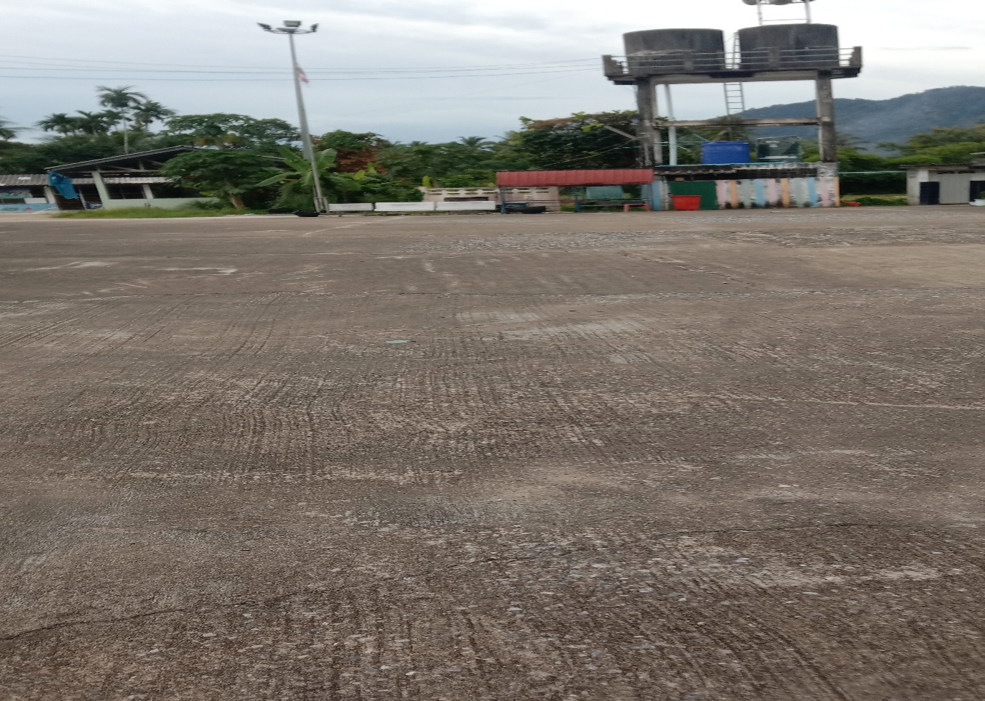

ลานกีฬาข้างประปาหมู่บ้าน หมู่ที่ 2 บ้านตะโละซูแม

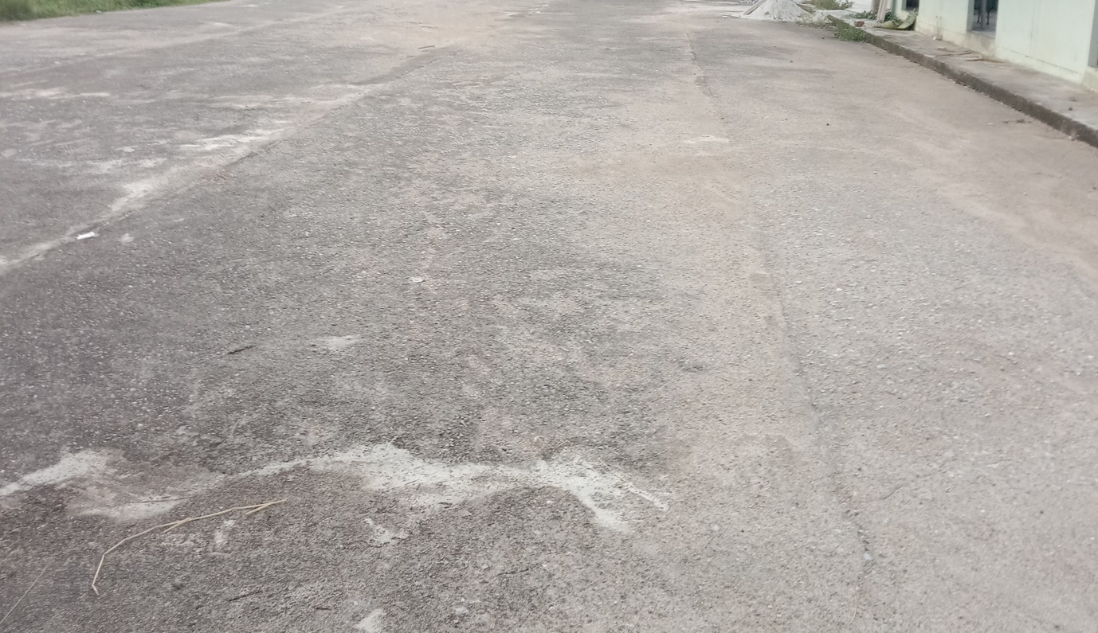

สนามกีฬาช้างร้านน้ำชา หมู่ที่ 3 บ้านบราแง

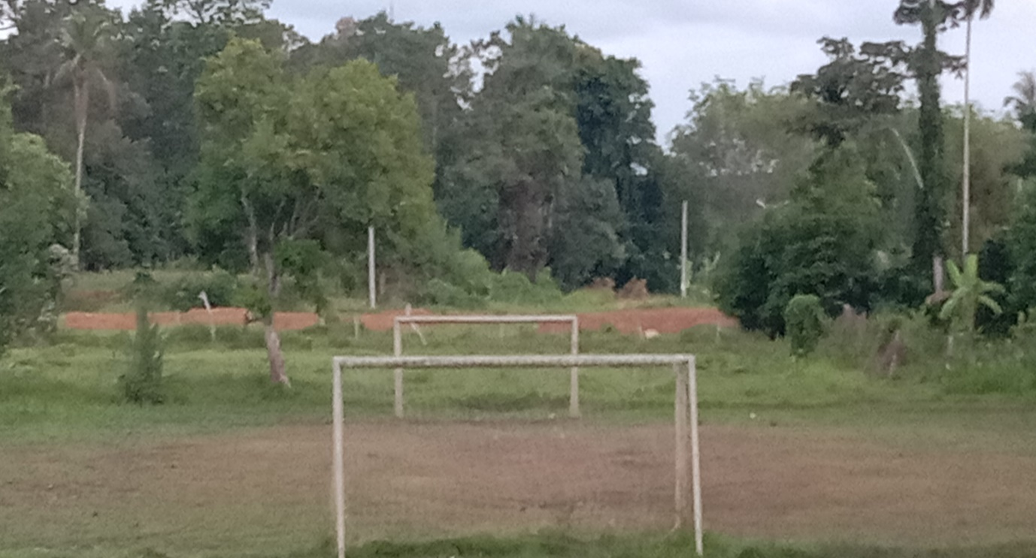

สนามกีฬาองค์การบริหารส่วนตำบลกรงปินัง
ม. 4 ต.กรงปินัง อ.กรงปินัง จ.ยะลา

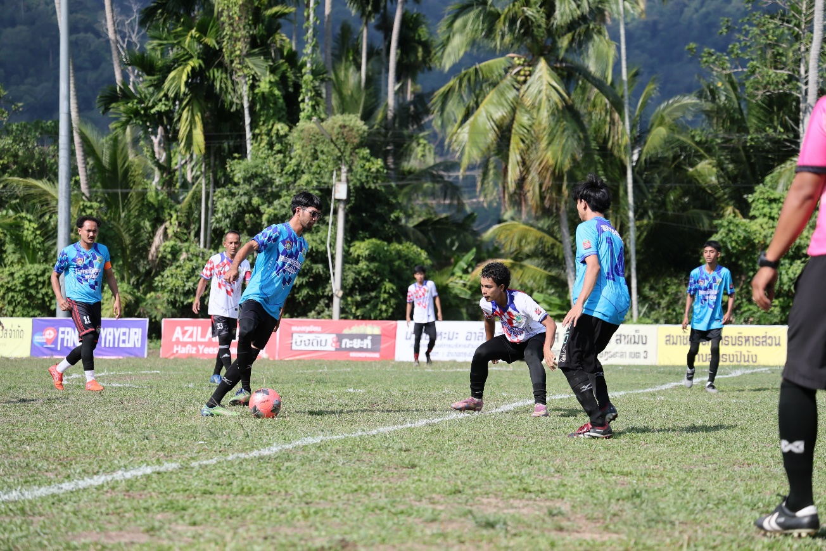

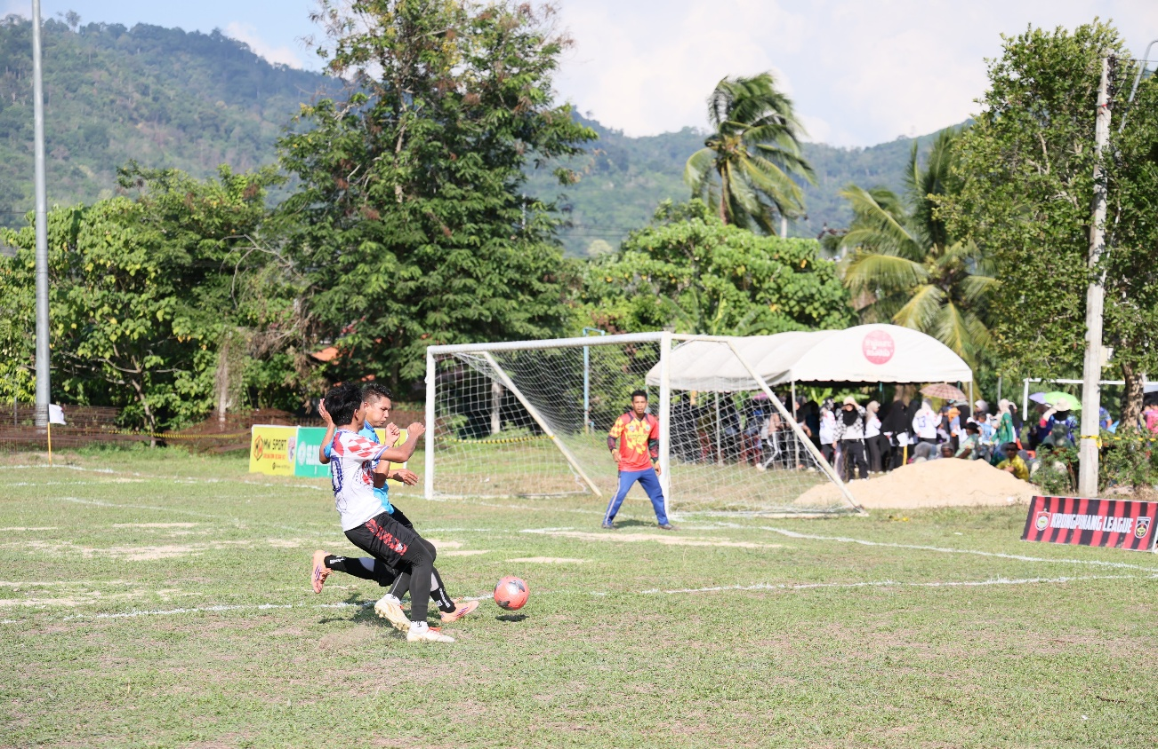

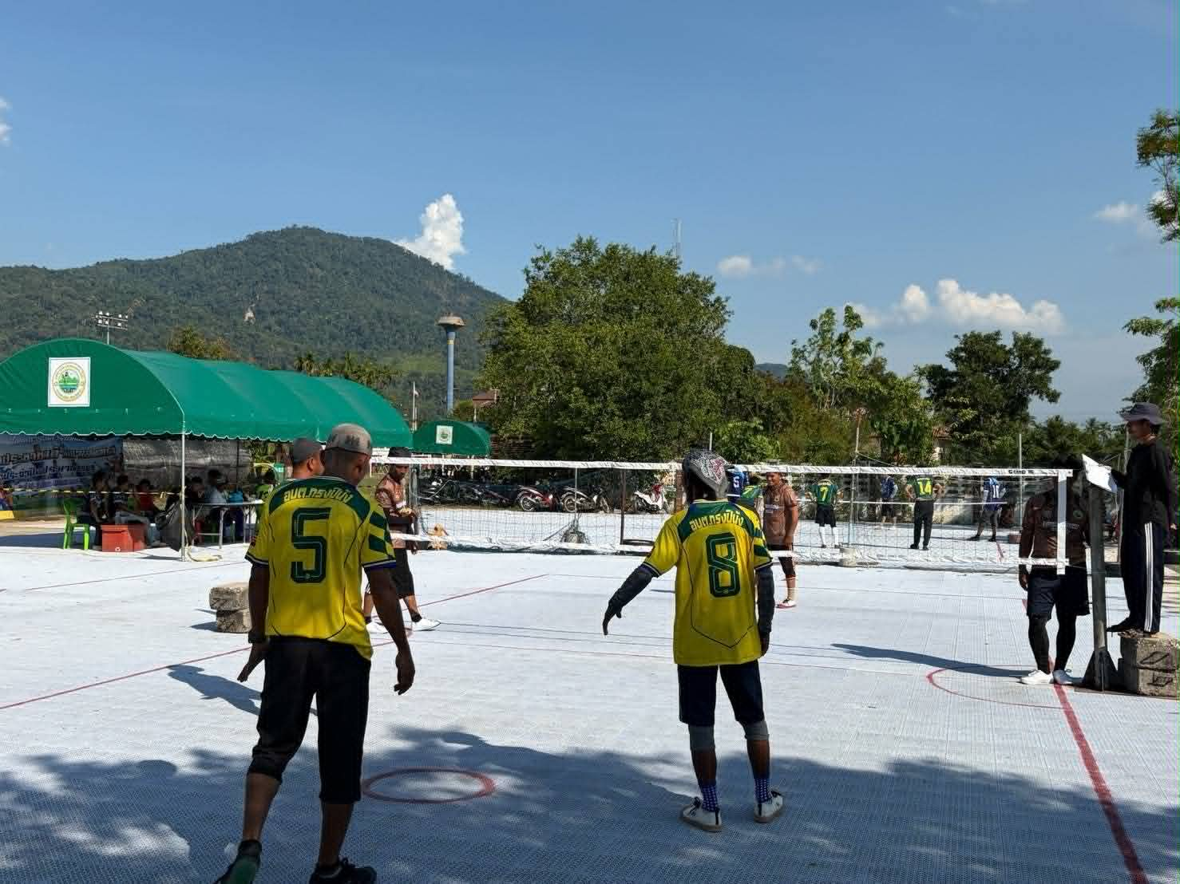

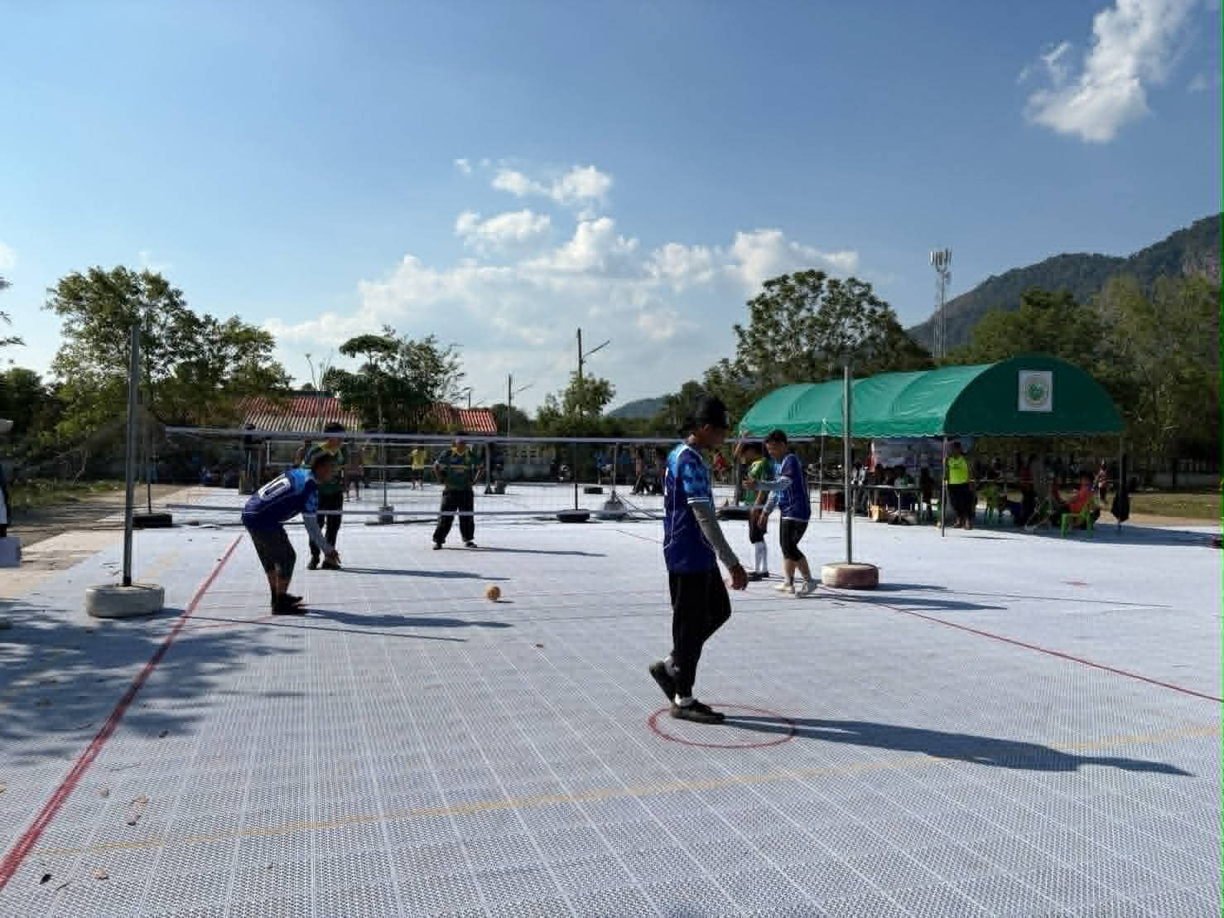

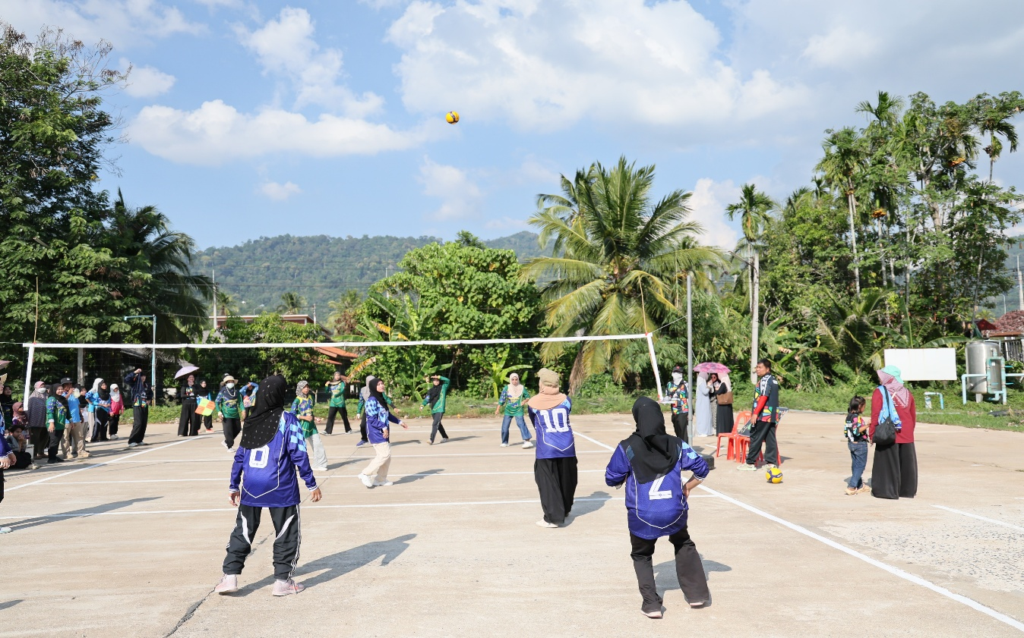

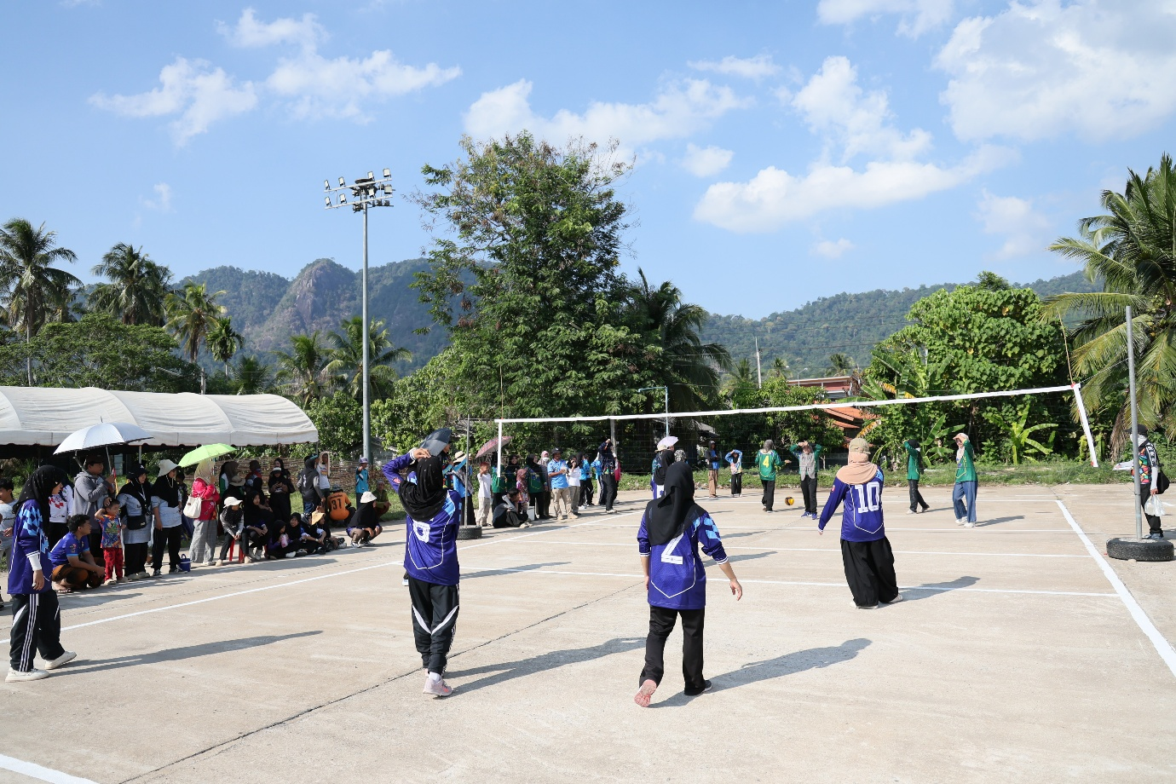

ลานกีฬาหลังมัสยิด หมู่ที่ 5 บ้านอุเผะ

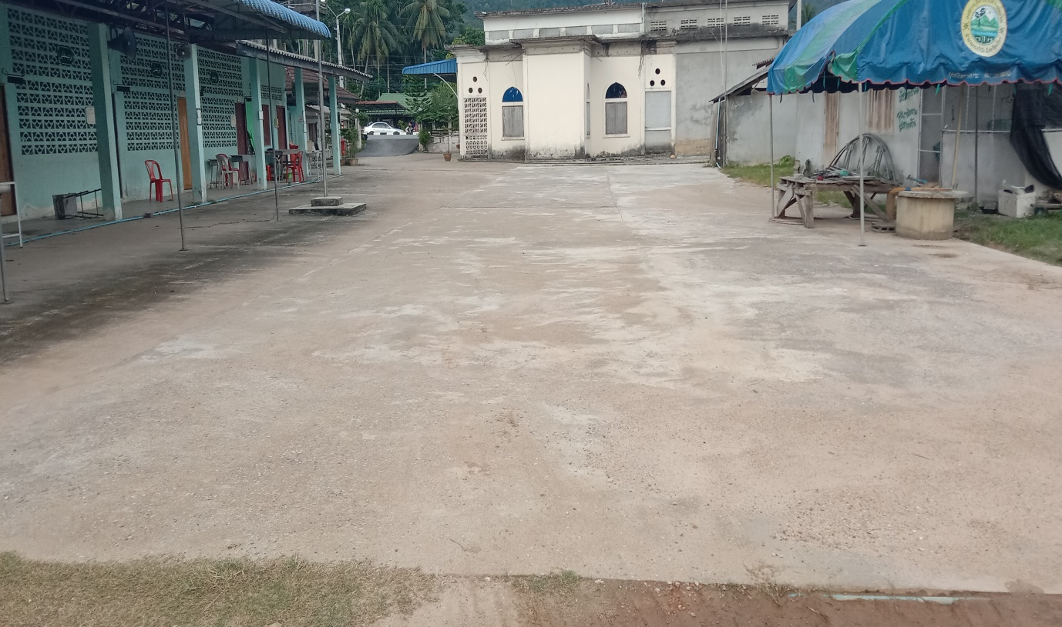

ลานกีฬาข้างมัสยิด หมู่ที่ 6 บ้านบสาเวง

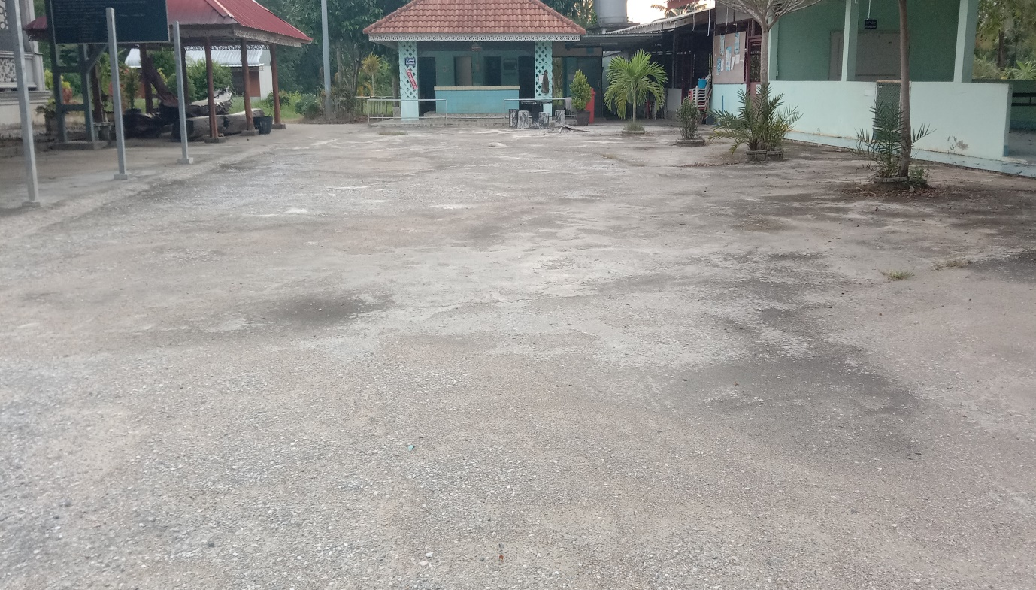

ลานกีฬาข้างบ้านผู้ใหญ่บ้าน หมู่ที่ 6 บ้านบสาเวง

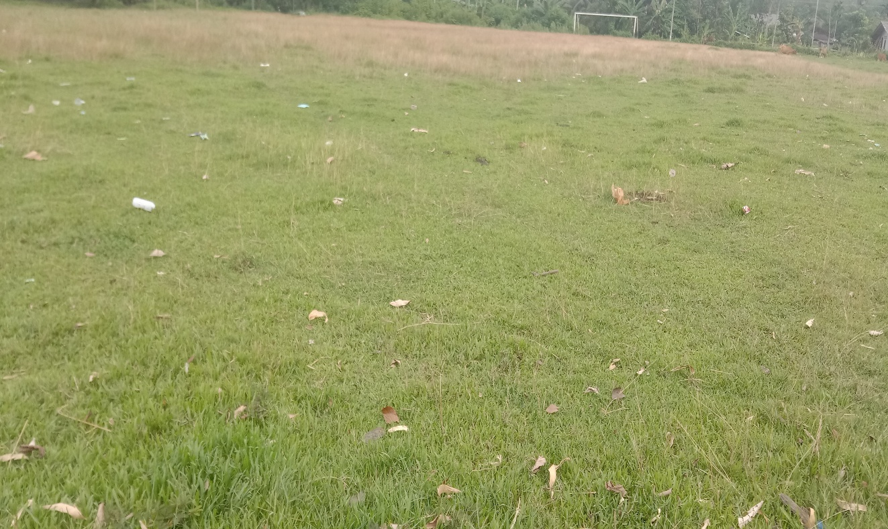

สนามกีฬาริมถนน หน้าปั้ม ปตท.กรงปินัง หมู่ที่ 7 บ้านกรงปินัง

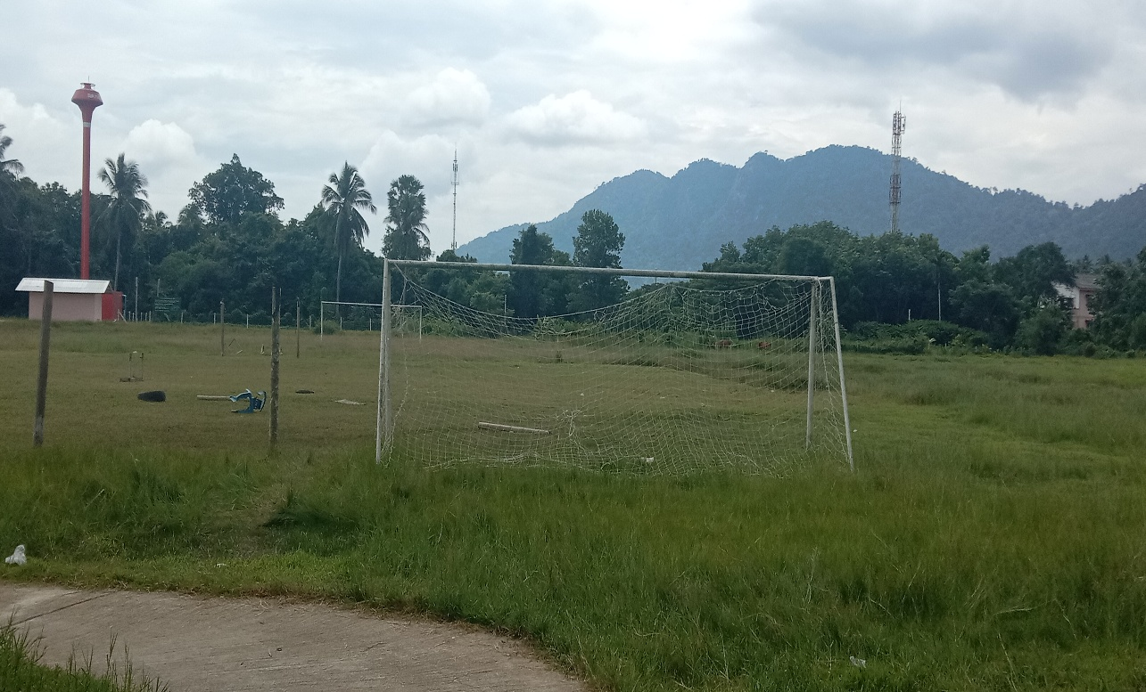

สนามกีฬาริมถนน ทางเข้า ศพด.ยาแมะ หมู่ที่ 8 บ้านลือมุ

